产品需求说明书

前海世纪晟达(深圳)科技有限公司

二〇一七年三月

修订记录

|  |  |  |  |
| --- | --- | --- | --- |
| 版本号 | 修订人 | 修订日期 | 修订描述 |
| V1.0 | 吴怡彪 | 2017-3-21 | 新建 |
| V1.1 | 杜国贤 | 2017-3-22 | 补充原型 |
|  |  |  |  |
|  |  |  |  |
|  |  |  |  |

前海世纪晟达(深圳)科技有限公司

信息知情人履行保密义务告知书

**由于我公司向您呈现的文件、资料等形式的信息或口头信息涉及公司内部信息披露保密要求，现就信息知情人履行保密义务的相关事项特作以下告知：**

**在我公司对上述信息内容未正式公开披露前，请您对知悉的文件内容予以保密，并保证不以任何形式（包括但不限于复印、拍照、录音等方式）向外界泄露相关内容。**

**谢谢支持！**

**前海世纪晟达(深圳)科技有限公司**

**自2016年12月起 长期有效**

# 目录

目录 4

1 文档介绍 6

1.1 文档目的 6

1.2 读者对象 6

1.3 参考文档 6

1.4 术语与缩写解释 6

2 产品介绍 7

2.1 产品概要说明 7

2.2 产品中的关键角色 7

2.3 产品面向的用户群体及产品背景 7

3 版本功能清单 7

4 产品功能需求 8

4.1 一键报修 8

4.1.1 功能概述 8

4.1.2 功能界面 8

4.1.3 业务流程图 10

4.2 后台-商户管理 10

4.2.1 商户管理后台界面 10

4.2.2 新增用户流程图 12

4.3 后台-订单管理 12

4.4 系统管理 13

# 文档介绍

## 文档目的

该文档为厨卫士产品的需求规格文档，旨在通过对产品的功能描述让相关人员理解其功能和业务含义，同时通过对功能点的业务逻辑，业务规则，展现要素，异常处理的具体全面的描述，指导UED交互设计人员确定完整交互原型细节，测试人员编写完整测试用例，技术开发人员完成产品功能的开发。后续技术开发完成，测试通过后，产品人员通过需求规格文档对产品进行验收。

技术开发人员在进行产品开发时，对功能细节的确认都是以该文档为基准，前端开发的交互流程，界面细节需要交互原型和高保真图作为辅助。

## 读者对象

产品经理，UED交互设计师，UI设计师，技术开发人员，测试人员，以及产品相关评审人员等。

## 参考文档

《交互原型》，《高保真图》，《业务流程图》，《版本计划》，《功能清单》

## 术语与缩写解释

|  |  |
| --- | --- |
| 缩写、术语 | 解 释 |
|  |  |
|  |  |
| … |  |

# 产品介绍

## 产品概要说明

民以食为天。针对市面上大大小小的商圈内，遍地都是餐饮场所，食物的按时生产是这些商家的生命线，如烹调食物的厨具出现了故障，会大大影响到商家是否可以正常营业。

因此，商用厨具维修保养，成为了商家们都很关心的事实。甚至于，很多商家是连锁餐饮，即使有自己的维修专员，也需要向总部请求指派，往往等上一两天，这还是好的，大部分餐饮店都是独立的，找外面的维修师傅，又难以保证质量和及时性。

## 产品中的关键角色

|  |  |  |  |
| --- | --- | --- | --- |
| 角色名称 | 职责描述 | 前端 | 后端 |
|  |  |  |  |
|  |  |  |  |

## 产品面向的用户群体及产品背景

* 平台运营商：客服通过账号登录后台，进行签约客户基本资料的管理和订单的管理。
* 餐饮商户：通过微信服务号 或 扫一扫 H5进行餐饮设备的故障报修。

# 版本功能清单

|  |  |  |  |  |  |
| --- | --- | --- | --- | --- | --- |
| 模块 | 功能 | 功能点 | 功能点描述 | 优先级 | 版本号 |
| H5 | 一键报修 | 扫码报修 | 通过微信扫码，跳转至 报修提交界面 | 1 | V1.0 |
| 后台 | 商户管理 | 增删改查商户基本信息 |  | 1 | V1.0 |
| 后台 | 订单管理 | 对订单进行受理、派单信息记录 |  | 1 | V1.0 |
| 后台 | 系统管理 | 系统管理员、系统用户、账号密码 |  | 1 | V1.0 |

# 产品功能需求

## 前端H5一键报修

### 功能概述

餐饮商家的店员，通过手机微信，打开扫一扫功能，扫描贴在桌子上的厨卫士标识二维码，进行报修。

字段说明：

1. 入口： 用户可以通过扫一扫微信，打开该页面；或者 在厨卫士服务号—菜单中点击进入提交报修；
2. 扫码信息：

* 扫描后，默认显示用户的店名、联系人、手机、可以添加备注
* LOGO 如果有，则显示店家已上传LOGO，如果为空，默认显示 厨卫士logo
* 自动带出 商家简称、联系人、电话（默认显示固话，如果为空，默认显示手机号码 信息
* 备注字段为空，如有必要，可添加，非必选项

1. 提交操作：避免用户重复提交，在用户体验上使用操作成功提示，并将按钮置灰，无需重复提交。

### 功能界面

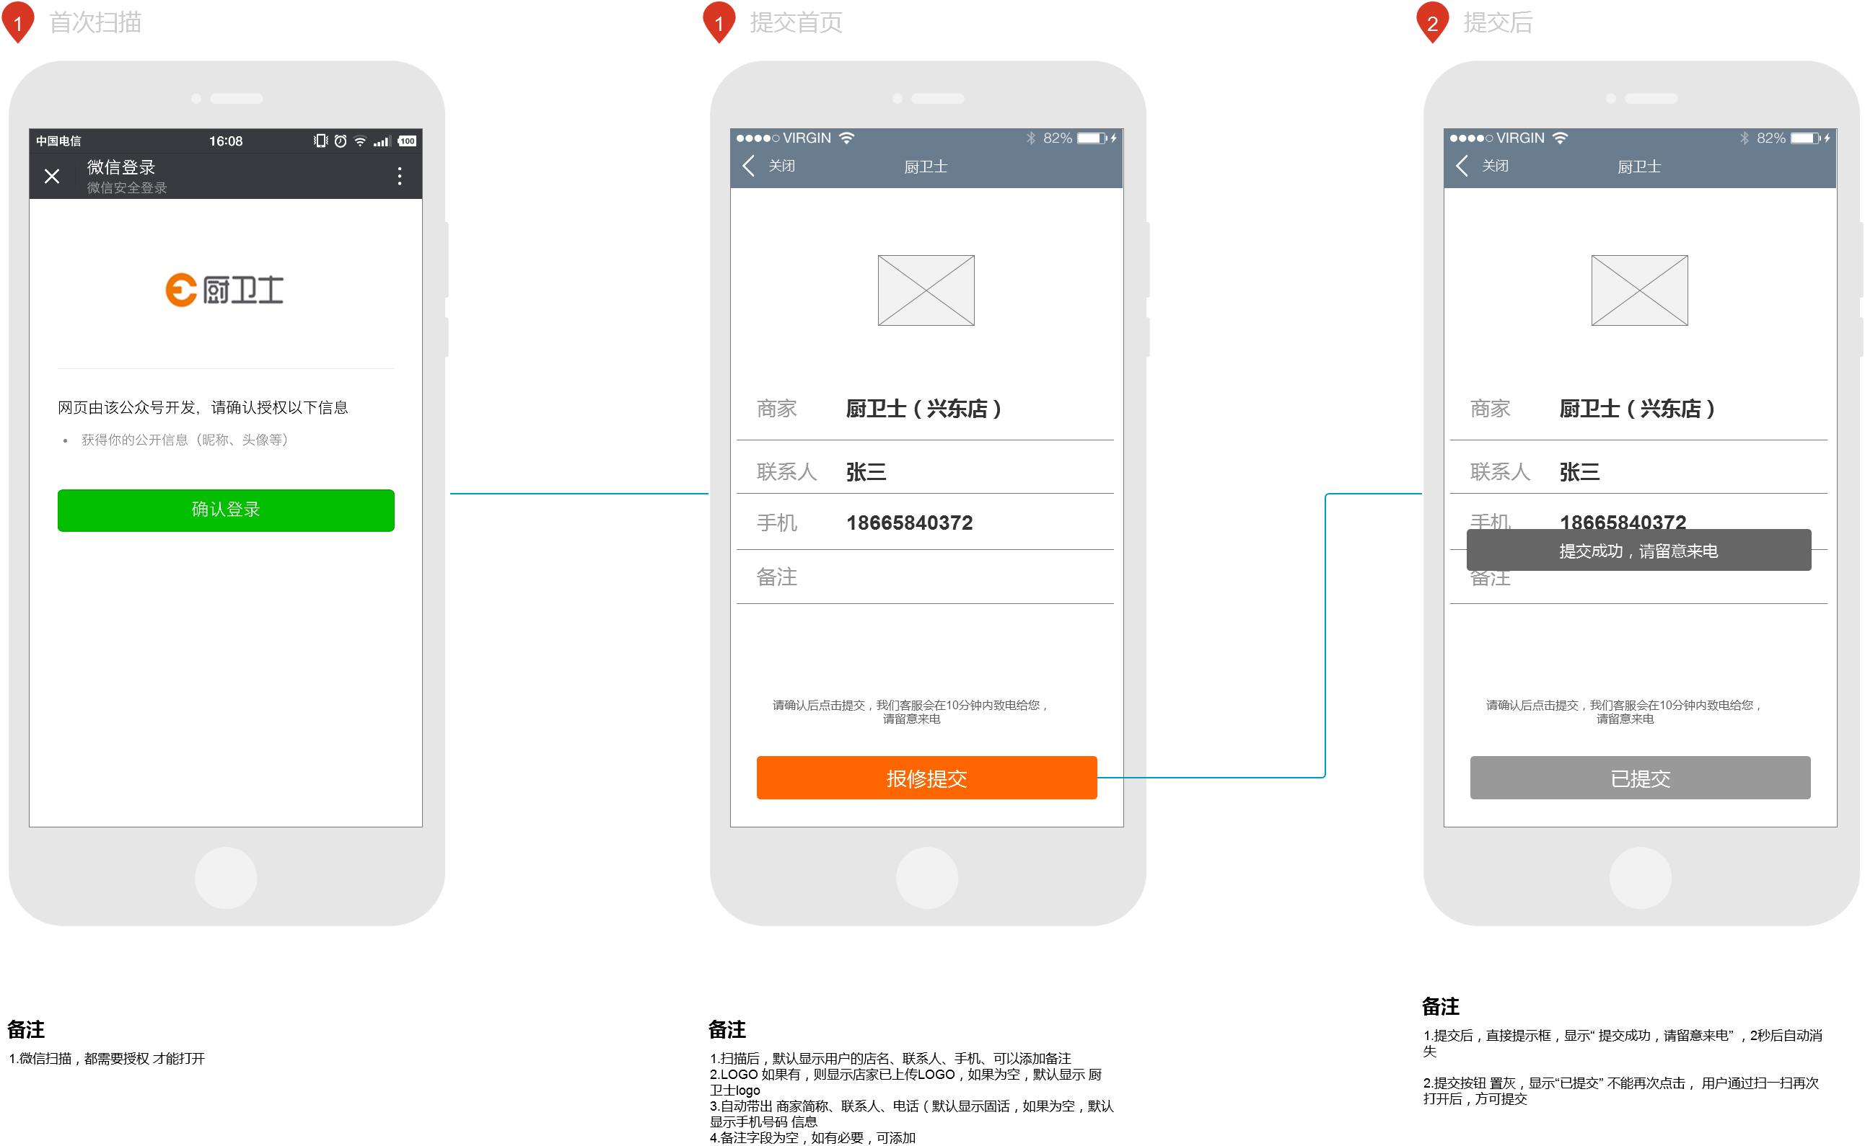

### 业务流程图



## 后台-商户管理

### 功能概述

* 店家账号由运营商在后台手动录入信息后生成；
* 生成的店家账号只是一个编码，店家报修无需登录任何账号，只需通过微信扫描店家唯一的二维码进行报修即可。

字段说明：

* 商家编码： 默认从1001开始累加， 范围：1001~ 99999
* 状态：有效/无效， 默认为有效；当 该账户设置为无效时，扫码无法使用【暂不实现】
* 二维码规则：生成的二维码用于 前端微信扫一扫，直接显示到 报修功能页面，并带出该店的基本信息，二维码内容包括：打开厨卫士 服务号的 对于网页 URL+商家编码
* 一键导出二维码：指的是默认导出全部商户的， 每个二维码图片 存为PNG格式，64x64大小，用 商户简称 命名即可

### 功能界面

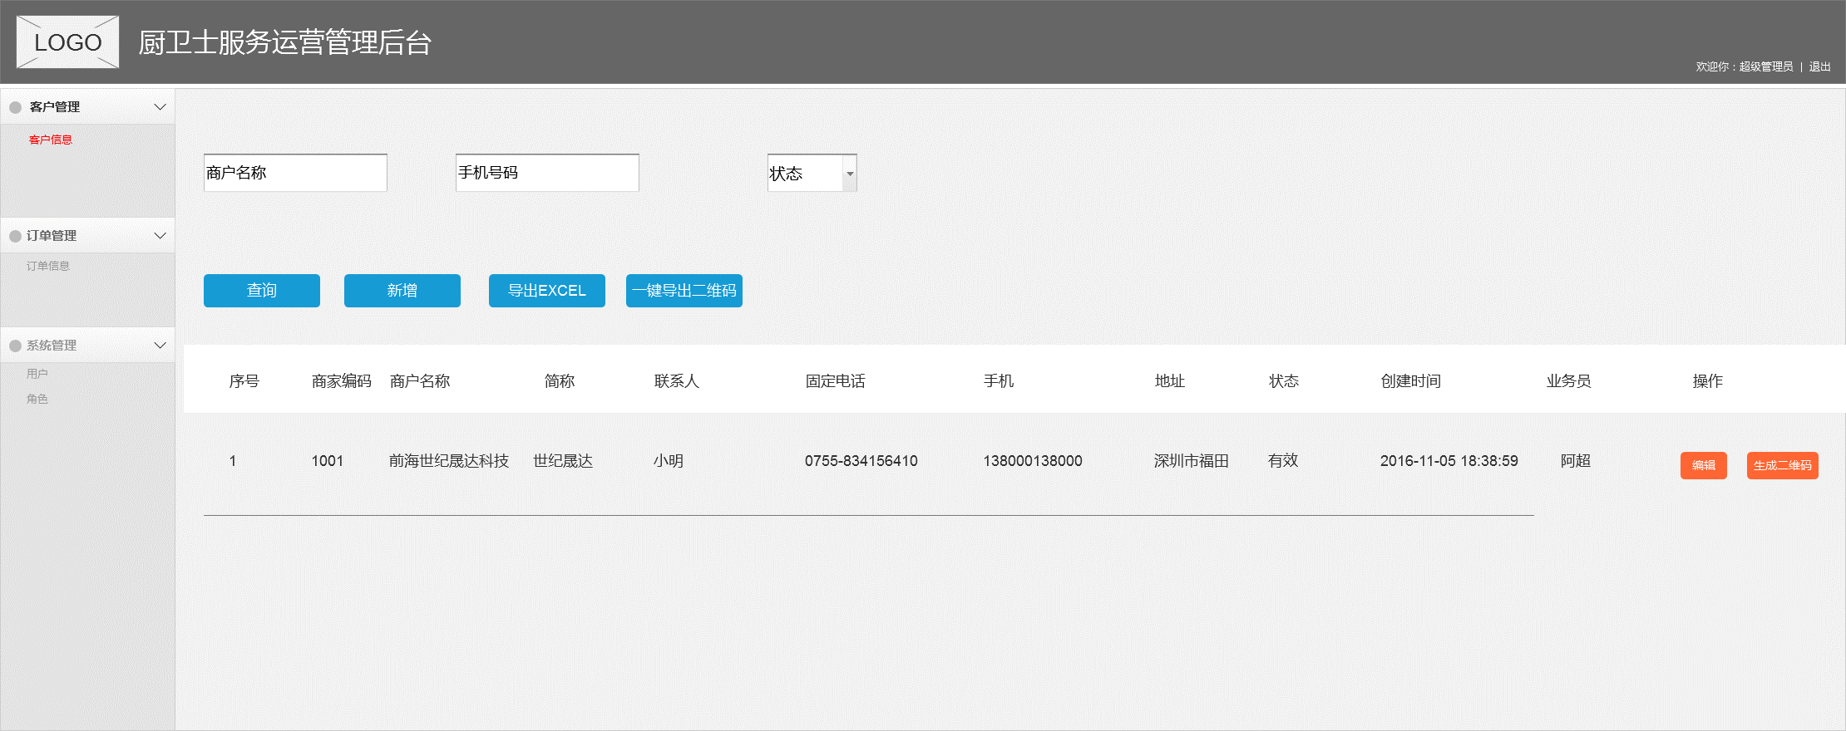

打开详情页：

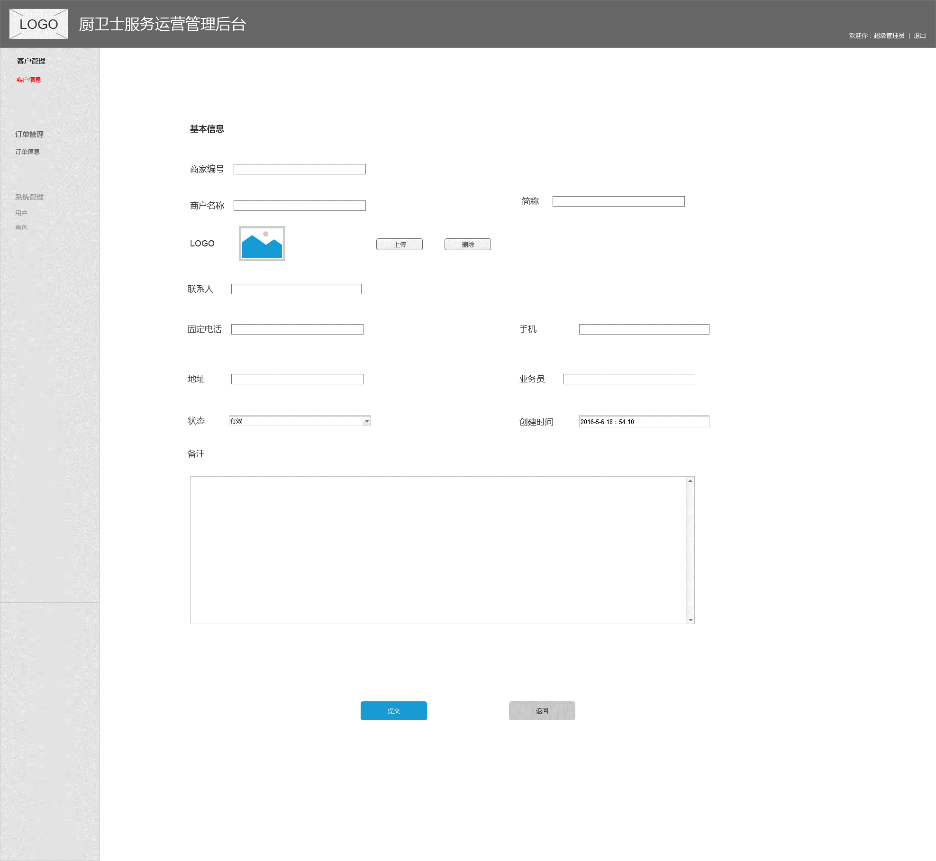

### 新增用户流程图



## 后台-订单管理

### 功能概述

字段说明：

* 订单信息倒序时间排序1.
* 订单编号： WX+年月日+序列号 4位
* 状态： 待受理、已受理、交易关闭 三种

待受理：用户提交后，默认是待受理状态

已受理：客服电话确认后，登记相关信息，可将提交 受理按钮，订单状态更新为 已受理

交易关闭：1.当客服确认是无效单后，直接关闭；2.当客服与用户确认该订单确实交易完成后，可进行关闭操作

### 功能界面

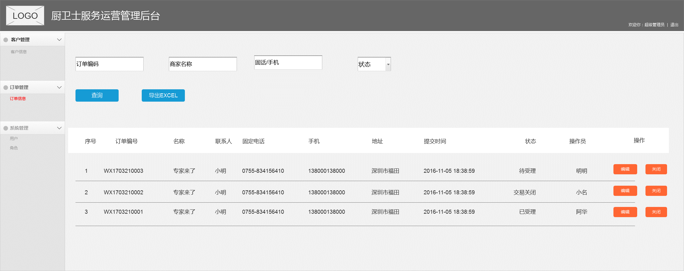

打开详情页：

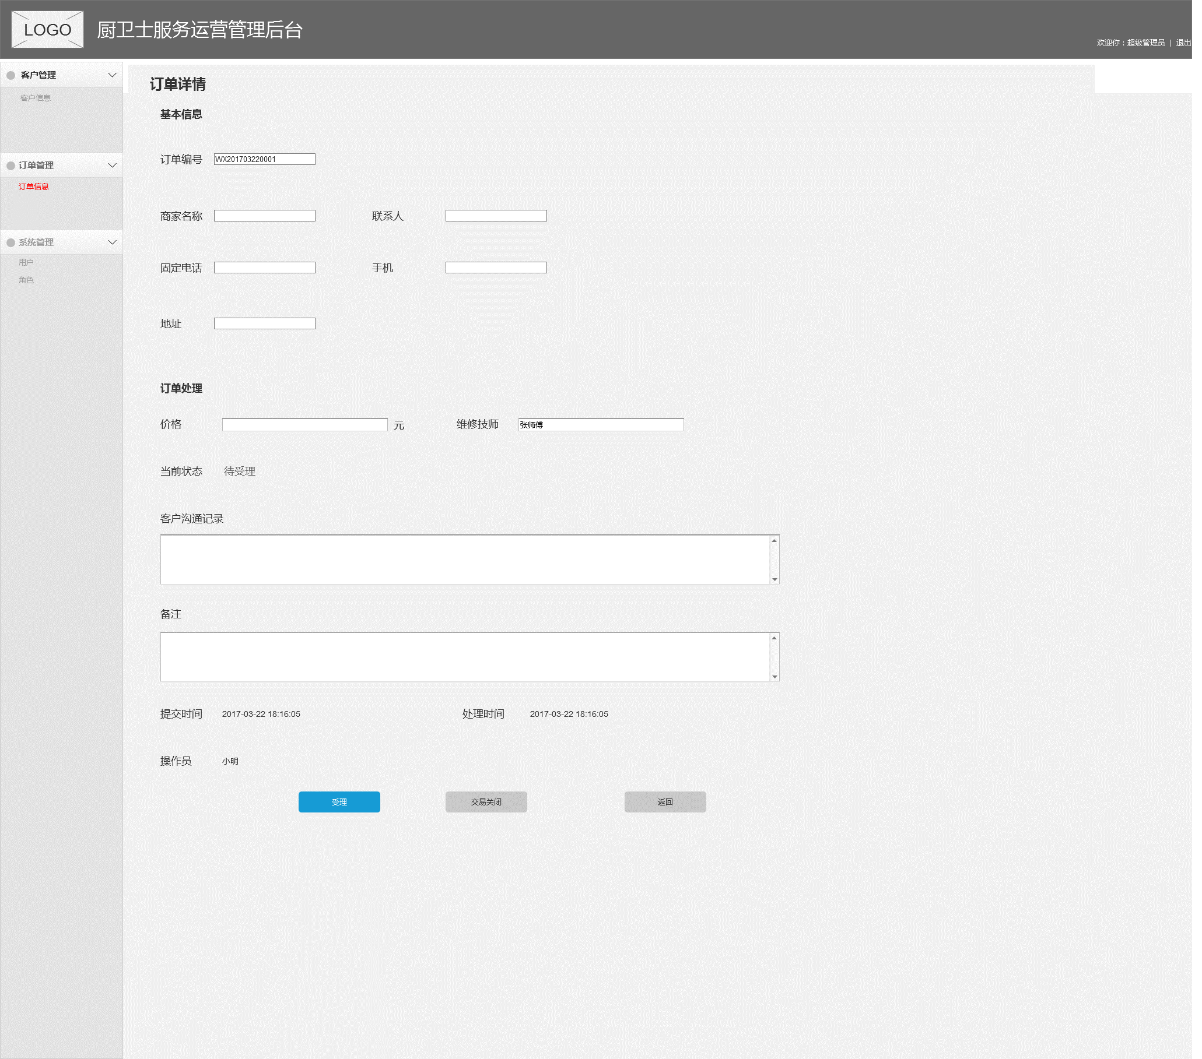

## 系统管理

支持常规系统中的用户管理、密码管理即可。

功能界面：

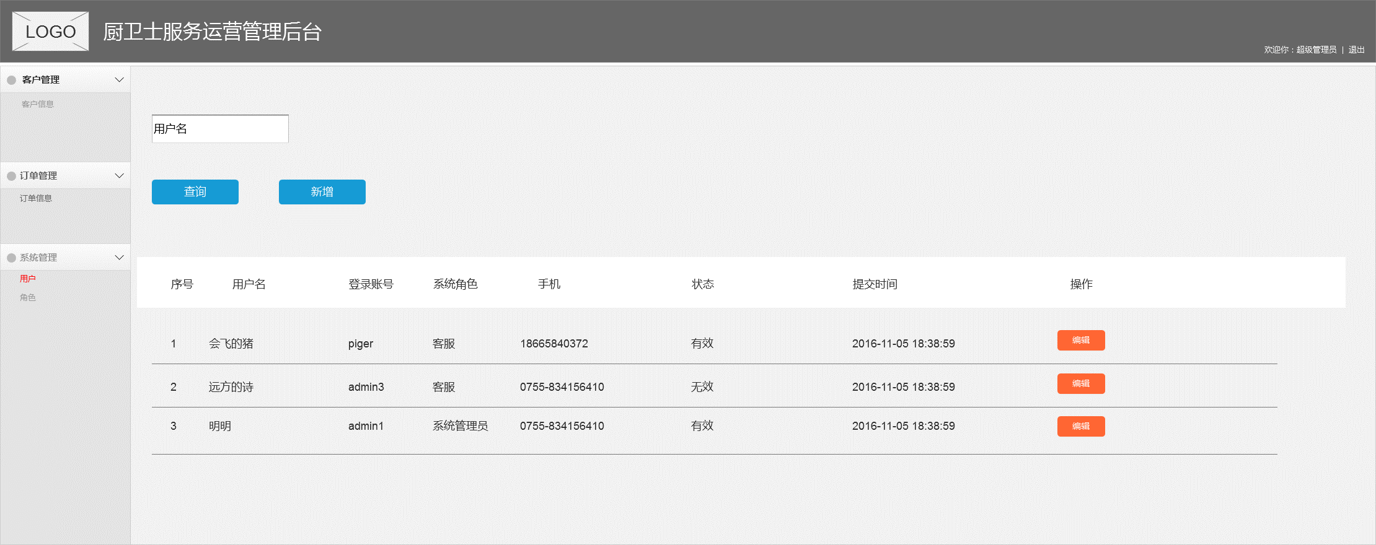

打开详情：

